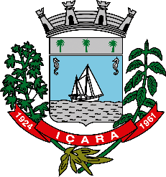

PREFEITURA MUNICIPAL DE IÇARA

AUDIÊNCIA PÚBLICA - LEI ORÇAMENTÁRIA ANUAL (LOA) DE 2025

**EDITAL DE CONVOCAÇÃO**

A Prefeitura Municipal de Içara, por meio da Secretaria Municipal da Fazenda, vem a público, em atendimento ao disposto no parágrafo único artigo 48, da Lei n° 101 de maio de 2000 (LRF), CONVOCAR os habitantes do município de Içara para participarem da AUDIÊNCIA PÚBLICA (presencial) para elaboração, discussão e apresentação de propostas para a LEI ORÇAMENTÁRIA ANUAL (LOA), exercício 2025.

Data: 14 de outubro de 2024

Horário: 15 horas

Local: Auditório da Secretaria de Saúde (Paço Municipal Ângelo Lodetti – Torre Norte)

Içara/SC, 30 de setembro de 2024.

**MÁRCIO FOLIS**Secretário Municipal da Fazenda  
Prefeitura Municipal de Içara